活动简报

第23期

彭阳县第三小学党支部 2021年6月16日

“共产党好、社会主义好”
——彭阳县第三小学学生演讲比赛和党史知识竞赛活动

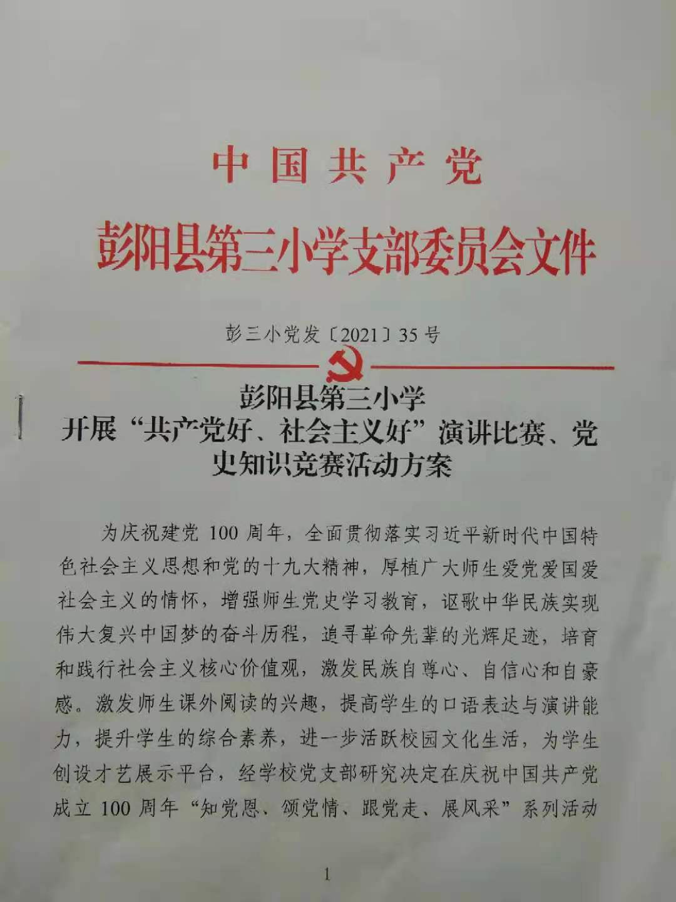
为庆祝建党100周年，全面贯彻落实习近平新时代中国特色社会主义思想和党的十九大精神，厚植广大师生爱党爱国爱社会主义的情怀，增强师生党史学习教育，讴歌中华民族实现伟大复兴中国梦的奋斗历程，追寻革命先辈的光辉足迹，培育和践行社会主义核心价值观，激发民族自尊心、自信心和自豪感。激发师生课外阅读的兴趣，提高学生的口语表达与演讲能力，提升学生的综合素养，进一步活跃校园文化生活，为学生创设才艺展示平台，2021年6月16日彭阳县第三小学在庆祝中国共产党成立100周年“知党恩、颂党情、跟党走、展风采”系列活动活动中特举办了“共产党好、社会主义好”演讲比赛活动和“党史知识”竞赛活动。
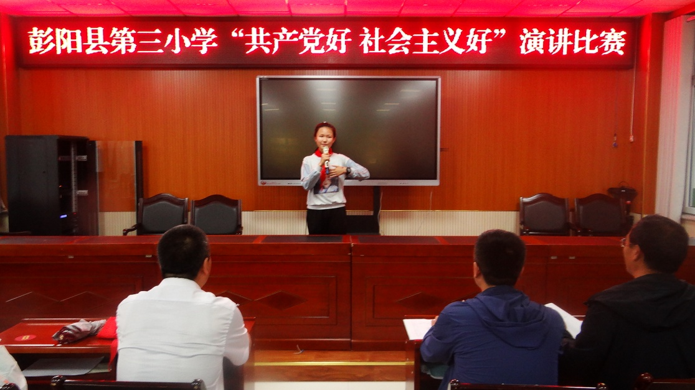
选手们激情飞扬，或对比或倾诉或歌颂共产党的领导、社会主义的的发展给人民生活带来的实实在在好处，共产党是为人民谋幸福、为民族谋复兴的革命政党，体现了同学们爱党爱社会主义热情，歌颂党的恩情，表达了自己坚定不移跟党走的决心。
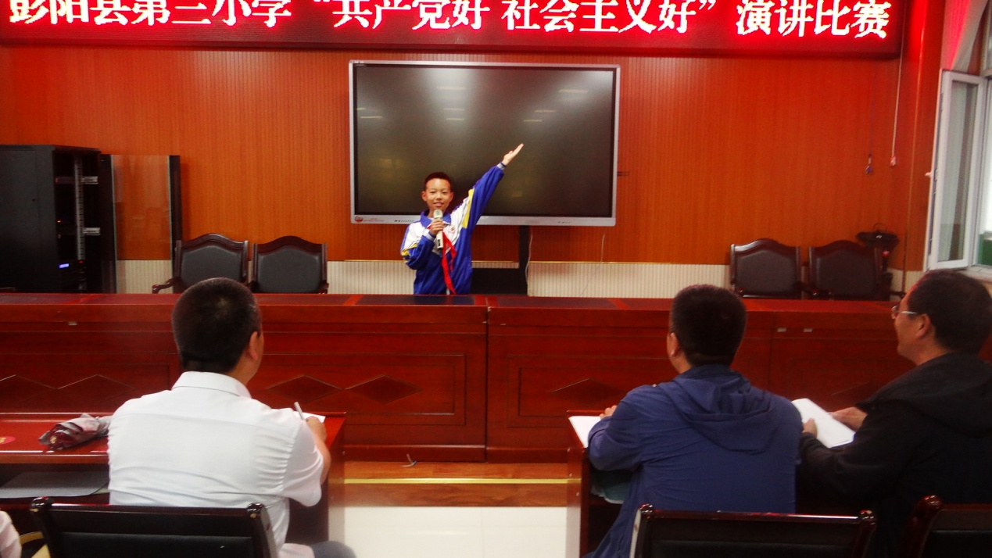
通过决赛袁雅馨等6名同学获得了一等奖，赵阳等9名同学获得了二等奖，王依诺等15名同学获得了优秀奖。本次比赛进一步激发了同学们学党史、知党恩、颂党情、跟党走的信心。

